
Отдел гарантии +7 499 110-50-78
Отдел продаж +7 800 555-98-62
КАРТА ОТГРУЗКИ
Сцепка Кентавр СМ100 к мотоблокам с воздушным охл./ Сцепка Кентавр СБ100 к мотоблокам с водяным охл.
Габариты в собранном состоянии: 0,42*0,10*0,12 м
Габариты в разобранном состоянии: 0,42*0,10*0,12 м
Общий вес: 5 кг

Комплектация:
Наименование | Фото | Шт. | Кол-во при приемке | Проверил
СБ 100  Ширина сцепного 10 см | 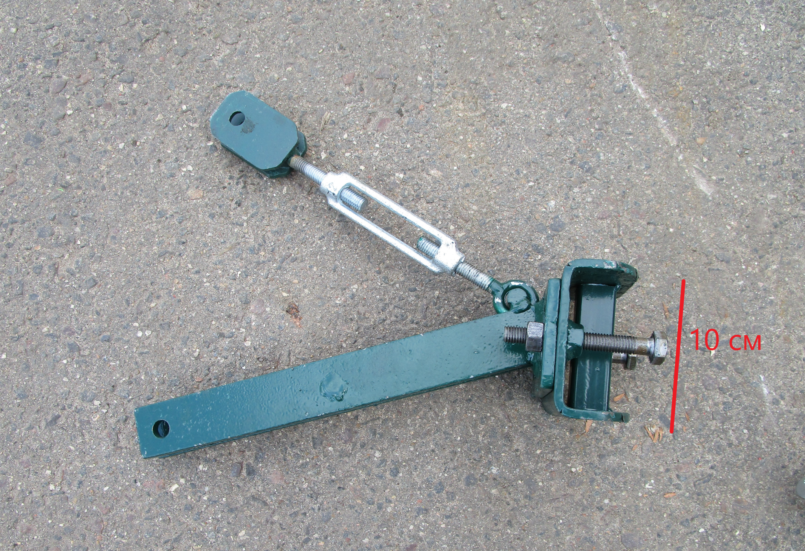 | 1
СМ 100  Ширина сцепного 6 см | 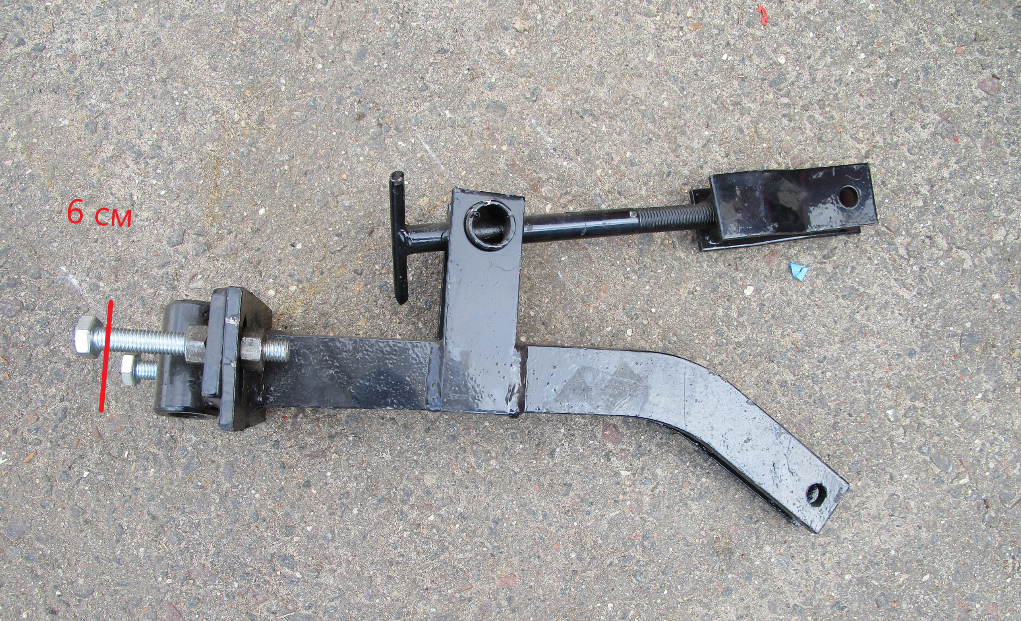 | 1

Товар комплектный согласно чек листа!
______________________ _____________ ____________ ________________ ФИО ответственного за отгрузку Подпись № Заказа Дата отгрузки
____________________ _____________
Фамилия ответственного за приёмку Подпись

